Қысқа мерзімді сабақ жоспары

Ұзақ мерзімді жоспардың тарауы: Физикалық география
Мектеп: Бұланды ауданы Қараөзек орта мектебі КММ
Күні: Мұғалімнің аты-жөні: Базар И
Сынып: 9 Қатысқандар: Қатыспағандар:
Сабақтың тақырыбы | Қазақстанда минералды ресурстары
Осы сабақта қол жеткізілетін оқу мақсаттары (оқу бағдарламасына сəйкес) | 9.3.1.4 Қазақстанның минералды ресурстарының таралу заңдылықтарын анықтайды.
Сабақтың мақсаты | - Минералды ресурстардың негізгі түрлері мен кен орындарын анықтау, олардың қашан ашылғанын, дүниежүзіндегі алатын орнын білу,  -Қазақстанның минералды ресурстарының таралу заңдылықтарын анықтап, картадан көрсету.  -Минералды ресурстардың маңызы мен ерекшеліктерін, өндіру жолдарын салыстыру .
Бағалау критерийі | - Минералды ресурстардың негізгі түрлері мен кен орындарын анықтайды, олардың дүниежүзіндегі нарықтағы нешінші орында екенін анықтайды.  -Қазақстанның минералды ресурстарының таралу заңдылықтарын анықтайды, картадан көрсетеді.  -Минералды ресурстардың маңызы мен ерекшеліктерін, өндіру жолдарын салыстырып, талдайды.
Тілдік мақсаттар | Тақырыпқа байланысты: оқулықтағы «Қазақстанның минералды ресурстары» мәтінін оқып, талдайды, бір-бірлерінің пікірлерін тыңдайды, мәтіндегі пайдалы қазбалар туралы ауызша және жазбаша сипаттайды.  Пəнге қатысты сөздік қор мен терминдер:  Минералды ресурстар, мұнай, газ, көмір, мыс, темір, полиметалл кендері, кен орындары  Диалогтер мен жазу үшін қолданылатын тіркестер:  Минералды ресуртардың ерекшелігіне .....жатады.  Қазақстанның ... бөліктерінде ... таралған.  Қазақстан ... қоры бойынша ... орынды иеленеді.
Құндылықтарға баулу | «Мәңгілік ел» идеясын білім беру мен тәрбиелеуде іске асыру тетіктерін ескере отырып, табиғи ресурстарды үнемдеуге, тиімді пайдалануға және қоршаған ортаны қорғауда азаматтық жауапкершілікті түсіну және өңірлік мәселелерді шешуге тәрбиелеу.
Пəнаралық байланыс | Химия –минералды ресурстардың түрлері мен қасиеті  геология- минералдардың таралу аймақтары
Алдыңғы білім | 8- сыныптың «Литосфера» бөлімінің « Тау жыныстарының жіктелімі» тақырыбы бойынша алған білімдері

Сабақтың жоспарланған кезеңдері | Сабақтағы жоспарланған жаттығу түрлері |  |  | Дереккөздер, ресурстар
Сабақтың басы  10 мин | Оқушылар түгелденеді. Оқушылар бір-біріне сәттілік тілейді.  «Броундық қозғалыс» әдісі арқылы 2 топқа бөледі  Мұнай Көмір  Үй тапсырмасын сұрау;  «Сұрақ менен-жауап сізден» сұрақтар қою  - Мұнай Қазақстанның қай өңірінде орналасқан  - Қалпына келмейтін пайдалы қазбаларға нелер жатады?  - Алтын өндіруден еліміз дүнте жүзінде нешінші орында?  - Полиметалл кендері қайда орналасқан?  ҚБ – мұғалім –оқушы «Мадақтау» әдісі  Бейнебаян көрсету арқылы жаңа сабаққа көшу  сұрақ ой қозғау |  |  | суреттер қағаз қиындылары  https://youtu.be/Sa2EtUcy68Q
Сабақтың ортасы  12 минут  10 мин | 1. Тапсырма  Т «Анадан-мынаған» стратегиясы» әдісі  Мәтінді пайдаланып төмендегі кестені толтырыңыздар.  КБ «Екі жұлдыз бір тілек» әдісі арқылы бағалайды.  Саралау ( тапсырма, дереккөздер, қарқын, диалог және қолдау, қорытынды )  Тж «Сандар сөйлейді» әдісі  Берілген сандарды пайдаланып пайдалы қазбалардың ашылған жылдарын, дүниежүзіндегі алатын орнын анықтау  1 –топ 10, 300, 3600, 3, 1833,7, 1960, 162 , 22  ІІ-топ 1886, 1893, 1979, 1964, 12,300, 1915,  КБ: Өзін өзі бағалау – «+/-» әдісі  Саралау (Тапсырма , дереккөздер, қарқын, диалог және қолдану, қорытынды)  2 тапсырма  ЖЖ «Екі бөлікті күнделік»әдісі  Үлестірмелі материалдар арқылы тапсырма орындау  Суреттерді мұқият қарап  -Ресурстың аты;  - Жаратылыс бойынша қай топқа кіреді?  -.Қолданылуы (қай салады)  -Ол ресурс сіздің өлкеңізде кездеседі ме?  - Кескін картаға таралу аймақтарын түсіру,  Дәптерге осы ресурстың таралуына қатысты 5 сөйлемнен қорытынды жазу.  Картадан минералды ресурстарды көрсет.  -Қазақстанның минералды ресурстардың таралу заңдылықтарын анықтаңыз?  -Қатпарлы аудандарда магмалық тау жыныстарының шоғырлануының себебі неде ?  КБ: Өзін өзі бағалау баллдық жүйемен 1балл-5 балл  Саралау (Тапсырма , дереккөздер, қарқын, диалог және қолдану, қорытынды)  3 тапсырма  Дж «Ойыңды тұжырымда» әдісі  Қарағанды және Екібазтұз көмір кен орындарын салыстыру арқылы ерекшеліктерін, өндіру жолдарын және ұқсастықтарын анықтаңыз.  Келесі сұраққа ауызша жауап беріңіз.  1.Шақталық өрісінің геологиялық сипаттамасы қандай?  2.Шақтаның өндірістік қуаты?  3. Қай кен орнының көмірі қымбат? Осы сұрақтарға жауап беріңіздер  ҚБ «Көршіңмен дәптер алмас» әдісі арқылы бағалау  Саралау: Тапсырма, дереккөз, диалог және қолдау көрсету,қорытынды . |  |  | (Үлестірмелі материалдар арқылы )  Р.Ә. КАратабанов , А.А. Саипов  Б.Х . Балғабаев,  Қ.Т Сапаров  География 9 сынып  «Алматыкітап» 2019 жыл  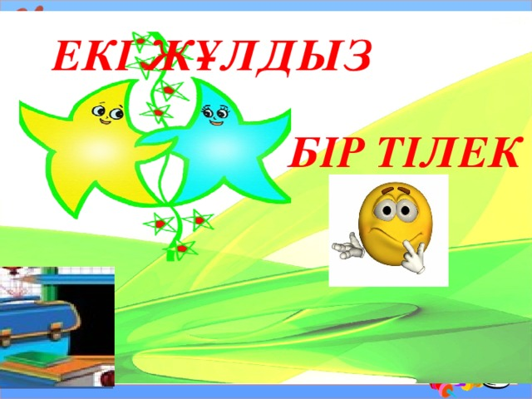  мұнай  көмір  алтын  темір  мыс  алтын  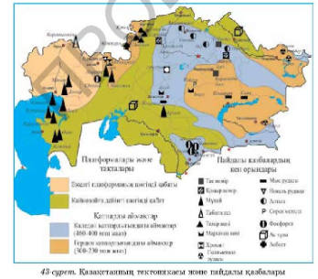  5- тамаша  4-жақсы  3- орташа  2-нашар  атлас карта  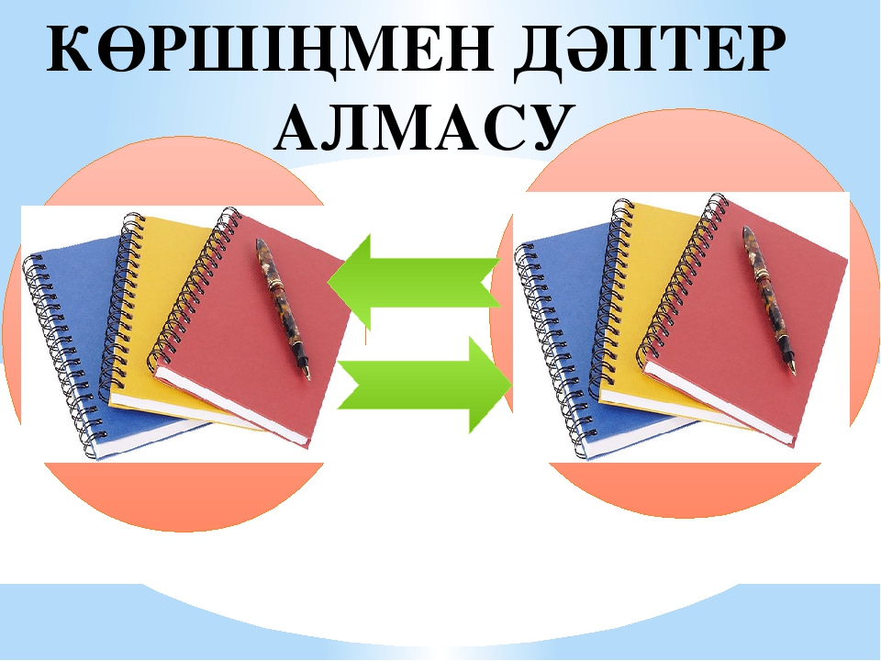
  топ | Пайдалы қазбалар | Кен орындары  (мысал келтіру)
  І топ Мұнай | Кенді пайдалы қазбалар
  ІІ топ Көмір | Кенсіз пайдалы қазбалар
  Бағалау критерийі | Дескриптор
  - Минералды ресурстардың негізгі түрлері мен кен орындарын анықтайды. | Кенді пайдалы қазбаларды атайды  кенсіз пайдалы қазбаларды атайды  -Кен орындарына мысалдар келтіреді.
  Бағалау критерийі | Дескриптор
  - Минералды ресурстардың қашан ашылғанын, оның көлемін, дүниежүзіндегі алатын орнын білу | -минералды ресурстардың ашылған жылдарын біледі,  -минералды ресурстардың көлемін біледі,  -дүниежүзіндегі алатын орнын біледі.
  Бағалау критерийі | Дескриптор
  - Қазақстанның минералды ресурстарының таралу заңдылықтарын анықтайды, картадан көрсетеді | -Қазақстанның минералды ресурстардың таралу заңдылығын анықтайды.  - қатпарлы аудандарда магмалық тау жыныстарының шоғырлануының себебі жазады.  -картадан минералды ресурстарды көрсетеді.
  Бағалау критерийі | Дескриптор
  Минералды ресурстардың маңызы мен ерекшеліктерін, өндіру жолдарын салыстырып, талдайды. | - Қарағанды және Екібастұз кен орындарының ерекшеліктерін жазады.  -өндіру жолдарын біледі.  -ұқсастықтарын анықтайды
Сабақтың соңы  5 мин-Минералды ресурстардың маңызы мен ерекшеліктерін, өндіру жолдарын салыстыру . | «Алфавит әдісі» арқылы бекіту  әріптерден басталатын сабаққа қатысты сөздерді айту мысалы «М» - мұнай  Кері байланыс «Білім қоржыны»  «Қызыл дорба» сабақты толық түсіндім  «Көк дорба» -сабақты орташа түсіндім  «Сары дорба»-сабақты түсінген жоқпын  Үй тапсырмасы  Жер қыртысы құрылысының картасын пайдаланып, кескін картаға платформалық тақталардың шегарасын түсіріңдер |  |  | 1,2,3 балл  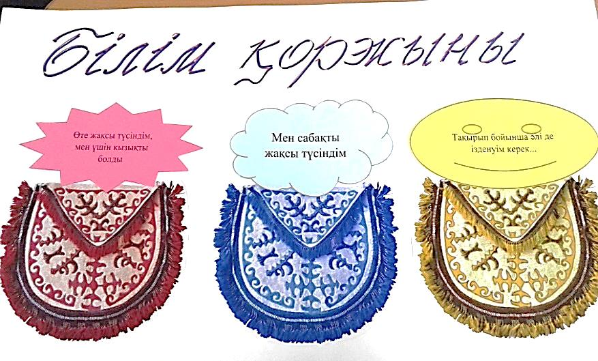
Саралау – Сіз оқушыларға қандай тəсілмен көмектесесіз?  Сіз басқаларға қарағанда қабілетті оқушыларға қандай тапсырмалар бересіз? |  | Бағалау – Сіз оқушылардың материалды игеру деңгейін қалай тексеруді жоспарлап отырсыз? | Пəнаралық байланыстар.  Денсаулық жəне қауіпсіздік техникасын сақтау. Ақпараттық- коммуникациялық технологияларды қолдану
Оқушылардың оқу дағдыларын ескере отырып, сабақ мақсаттарына қол жеткізу үшін сараланған тапсырмалар беремін. Оқу мақсаттары, соған сәйкес келетін ойлаудың деңгейлеріне сәйкес сабақ мақсаттарына жету үшін ойлаудың жоғары деңгейлеріне сәйкес тапсырмалар жүзеге асырылады, неше түрлі дереккөздерді пайдаланады. Сабақ бойы оқушылармен диалог және қолдау көрсету мен бағалау жүргізіледі. Мысалы «Анадан-мынаған» стратегиясы» әдісімен жұмыс жасаған кезде оқушылар жұмыс қарқыны, диалог және қолдау, бағалау , қорытындылау тәсілдері арқылы саралау жүзеге асады. Қарқыны жоғары оқушыларға сараланған тапсырмалар беру арқылы жүзеге асады. «Сандар сөйлейді» әдісінде диалог және қолдану , дереккөз саралау қолданылады. Ойлау дағдысының деңгейлеріне сәйкес, оқушылар - минералды ресурстардың негізгі түрлері мен кен орындарынды кестеге топтастыруда , оқулық карта,атлас сияқты деректер қолданады. Қазақстанның минералды ресурстарының таралу заңдылықтарын түсіндіруде, картадан көрсетеді, минералды ресурстардың маңызы мен ерекшеліктерін, өндіру жолдарын салыстырып, талдауда үлестірмелі қосымаша дереккөздерін пайдалана отырып қорытындылар жасайды, нәтижесінде сабақ мақсаттары және оқу мақсаттары орындалатын болады. |  | Сабақ барысында оқу және сабақ мақсатына жету үшін қалыптастырушы бағалаудың бірнеше формасы қолданылады.Қалыптастырушы бағалау кезінде бағалау критерийлеріне сәйкес дескрипторлар арқылы, өзін-өзі бағалау, өзара бағалау, топ жұмысын бағалау жүзеге асады. «Екі жұлдыз ір тілек» әдісі  арқылы оқушылар топ жұмысын бағалайды; «5 баллдық жүйемен»  әдісі арқылы жұптық жұмысты бағалайды; «Көршіңмен дәптер алмас» әдісі арқылы өзара бағалайды, критерий арқылы бағалау (дискриптор) жүзеге асады. Бекіту «Алфавит әдісі» арқылы жүзеге асады; Сабақтың өн бойында мұғалімнің мадақтауы,  қолпаштауы жүреді. Кері байланыс «Білім қоржыны» тәсілі бойынша жүзеге асады. Таңдап алған бағалау формалары мен әдістерім оқушының уәжін көтеріп, білімі мен танымының қай деңгейде екендігін біліп, оны әрқашан дамытып отыруға, сабақ мақсаттарына жетуге көмектеседі, білімнің сапасын айқындауға мүмкіндік береді. | Пән аралық байланыс дүние химия пәнінен «Минералды ресурстардың түрлері мен қасиеті  » тақырыбы арқылы жүреді. Оқушылардың денсаулығына қолайлы әсер ету үшін және жұмыс өнімділігін арттыру үшін сыныпты желдету, оқушылардың қауіпсіздігін қамтамасыз ету, техникалық қауіпсіздік ережелерін сақтау, ғаламтормен жұмыс жасағанда тоқ көзін дұрыс қолдану, интербелсенді тақтаны 10-15 минуттан артық қоспау жүзеге асырылады.
Сабақ бойынша рефлексия  Сабақ мақсаттары немесе оқу мақсаттары шынайы жəне қолжетімді болды ма?  Барлық оқушылар оқу мақсатына қол жеткізді ме? Егер оқушылар оқу мақсатына жетпеген болса, неліктен деп ойлайсыз? Сабақта саралау дұрыс жүргізілді ме?  Сабақ кезеңдерінде уақытты тиімді пайдаландыңыз ба? Сабақ жоспарынан  ауытқулар болды ма |  | Бұл тарауды сабақ туралы рефлексия жасау үшін пайдаланыңыз. Сол бағандағы өзіңіз маңызды деп санайтын сұрақтарға жауап  беріңіз.
Қорытынды бағалау
Сабақта ең жақсы өткен екі нəрсе (оқыту мен оқуға қатысты)?
1:
2:
Сабақтың бұдан да жақсы өтуіне не оң ықпал етер еді (оқыту мен оқуға қатысты)?
1:
2:
Осы сабақтың барысында мен сынып туралы немесе жекелеген оқушылардың жетістіктері/ қиындықтары туралы нені анықтадым, келесі сабақтарда не нəрсеге назар аудару қажет?

